INFORME DE MEMORIA DE LABORES DEL CUARTO
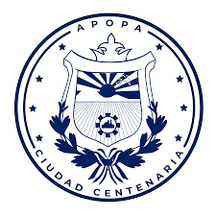
TRIMESTRE DE LA UNIDAD MUNICIPAL DE MUJER 2023

INDICE
Introducción…………………………………………………………………………… 3
Actividades desarrolladas durante el cuarto trimestre …4
Actividades del mes de octubre …………………………………………4 a 9
Actividades del mes de noviembre ……………………………………9 a 11
Actividades del mes de diciembre ……………………………………12 a 13

INTRODUCIÓN

La presente memoria de labores del cuarto trimestre resume las actividades clave de la Unidad Municipal de la Mujer durante los meses de octubre, noviembre y diciembre. Estas acciones tienen como objetivo principal el fortalecimiento y desarrollo y empoderamiento de las mujeres del municipio.

OCTUBRE
1-Clases de aeróbicos Instituto municipal de los deportes apopa (IMDA)
2-EXAMENES DE MAMOGRAFIAS Y CITOLOGIAS EN LA FUNDACIÓN “ACTUAR ES VIVIR EN SANTA TECLA EN EL MES DE LA LUCHA CONTRA EL CANCER
3-ENSAYO DE DANZA MODERNA PARA NIÑOS DEL PERIQUITO
4-PARTICIPACIÓN DE DANZA FOLKLORICA MUNICIPAL DE LA U.M.M EN EL EVENTO DE AEROBICOS DE MEJICANOS DENOMINDOS “CORAZÓN ROSA”
5-CLASES DEL BALLET MUNICIPAL DE LA U.M.M PARA NIÑAS EN ADMINISTRACIÓN DE MERCADO
6-ENTREGA DE MEDICAMENTOS DONADOS A LA CLINICA MUNICIPAL GESTIONADOS POR LA UNIDAD DE LA MUJER
7-ENSAYO DEL GRUPO DE DANZA MUNICIPAL DE LA U.M.M EN ADMINISTRACIÓN DE MERCADO
8-DECORACIÓN Y CONSIENTIZACIÓN SOBRE EL TEMA DE LA LUCHA CONTRA EL CANCER EN ALCALDIA MUNICIPAL
9-APOYO A LA CLINICA MUNICIPAL, CON EL EVENTO CONMEMORATIVO DE L DIA DE LA LUCHA CONTRA EL CANCER DE MAMAS
10- TALLER DE MASCULINADADES IMPARTIDA POR Instituto Salvadoreño para el Desarrollo de la Mujer (ISDEMU)
11- PARTICIPACIÓN DE LA DANZA FOLKLORIKA EN LA IGLESIA UNIVERSAL CON CHARLA DE COSIENTIZACIÓN SOBRE EL CANCER DE MAMA

NOVIEMBRE
1 -Entrega de vitaminas con gestión de la U.M.M y laboratorio López para empleados de la alcaldía municipal de apopa
2- Participación de danza folklorika en evento por el día de la no violencia contra la mujer con unidad de la mujer de nejapa
3- Ensayo de niño y niñas del C.D.I para baile de graduación de preparatoria
4- Ensayo de danza folclórica municipal de la U.M.M en IMDA
5- Clases de aeróbicos Instituto municipal de los deportes apopa (IMDA)
6- Reunión con comité de Popotlan con la colectiva de mujeres
7-Dia de la mujer en el marco de las fiestas patronales 2023 del municipio de apopa.

DICIEMBRE
1-Participación de la danza folclórica municipal en la graduación de la Vicente acosta
2-El taller de empoderamiento en leyes con el tema ABC Vida Libre de Violencia para Mujeres que es impartida por el Instituto Salvadoreño para el Desarrollo de la Mujer (ISDEMU).
3-EXAMENES DE MAMOGRAFIAS Y CITOLOGIAS EN LA FUNDACIÓN “ACTUAR ES VIVIR EN SANTA TECLA EN EL MES DE LA LUCHA CONTRA
4-Reunión con comité de mujeres de la comunidad jardines de madre tierra con la colectiva de mujeres
5-Clases de aeróbicos en el Instituto Municipal de los Deportes Apopa (IMDA

1-MES DE OCTUBRE:

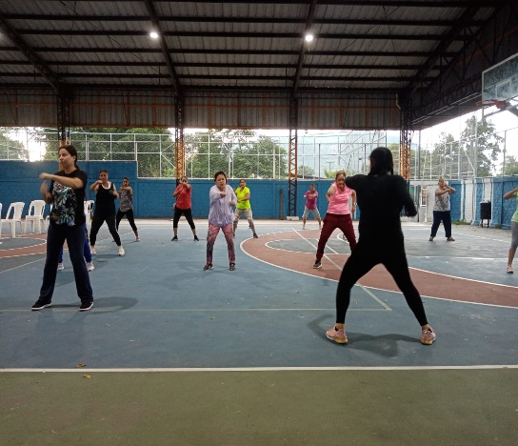
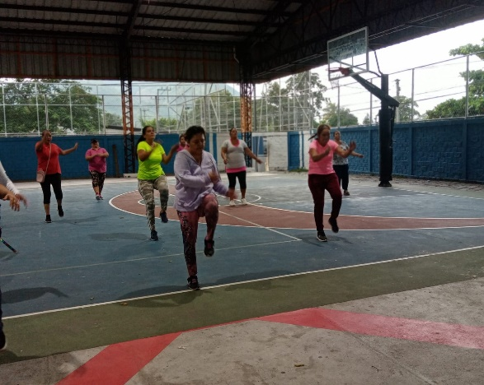
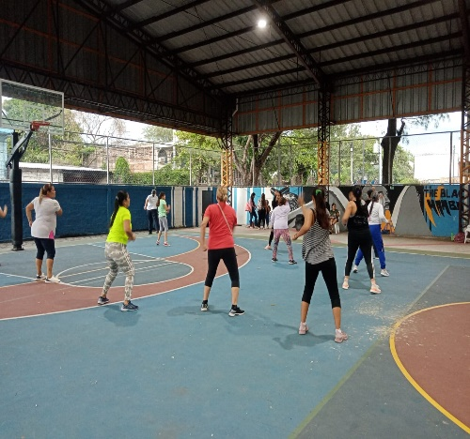
1-Clases de aeróbicos Instituto municipal de los deportes apopa (IMDA)

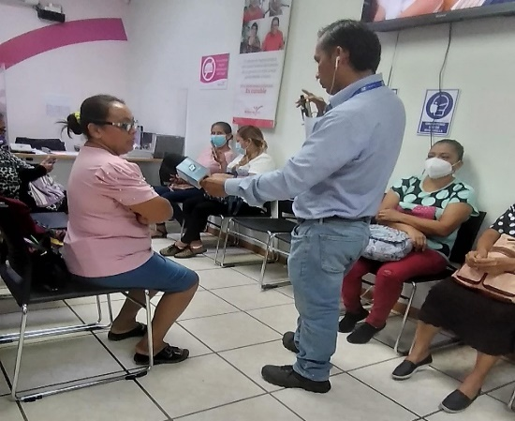
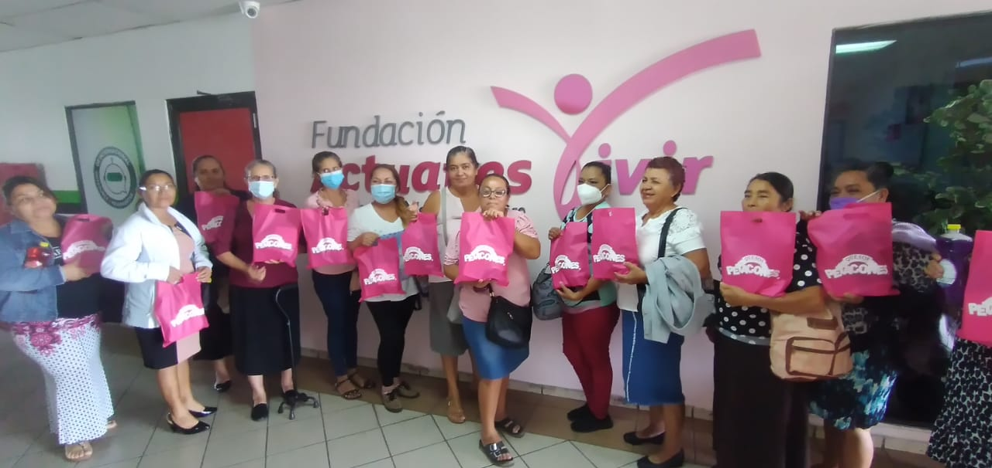
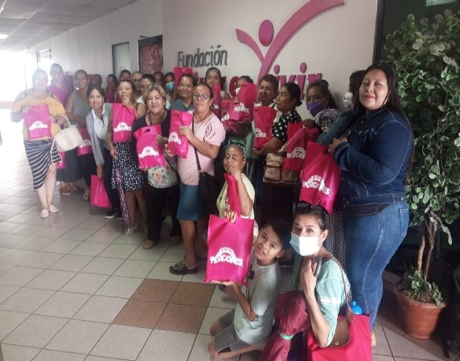
2-EXAMENES DE MAMOGRAFIAS Y CITOLOGIAS EN LA FUNDACIÓN “ACTUAR ES VIVIR EN SANTA TECLA EN EL MES DE LA LUCHA CONTRA EL CANCER

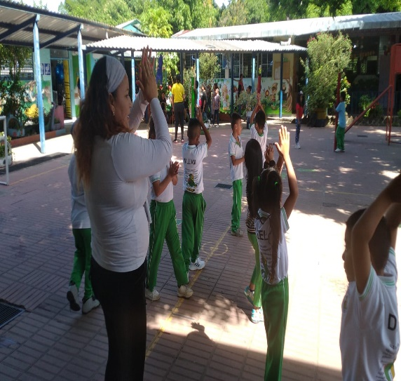
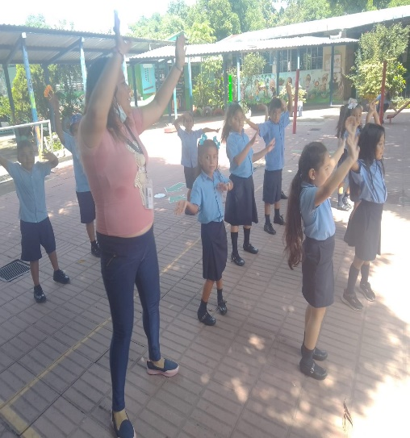
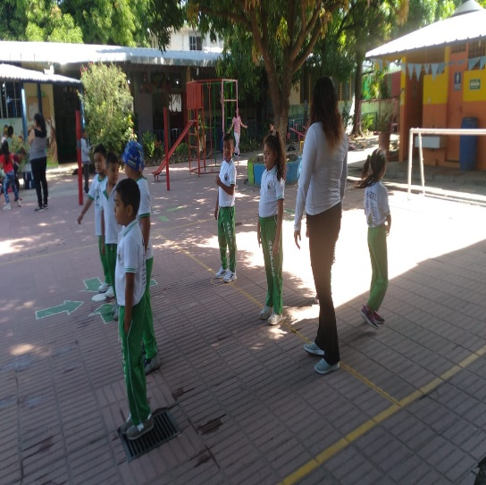
3-ENSAYO DE DANZA MODERNA PARA NIÑOS DEL PERIQUITO

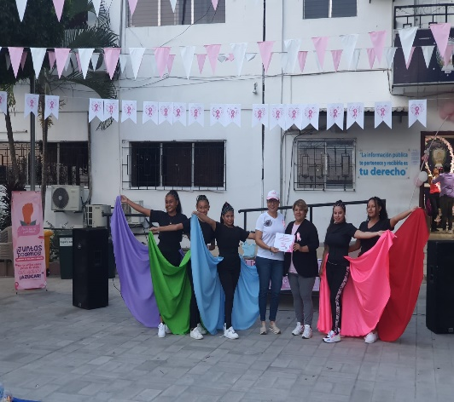
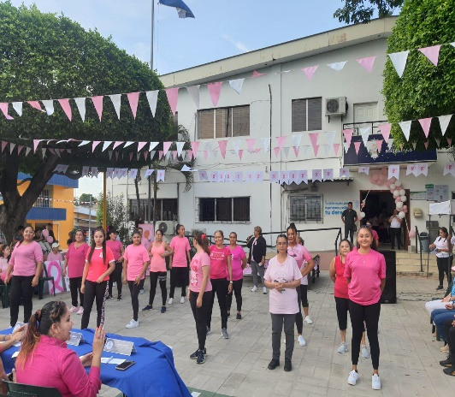
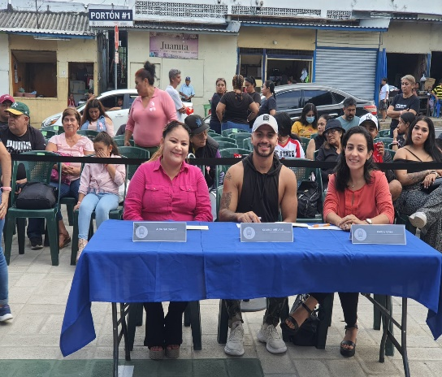
4-PARTICIPACIÓN DE DANZA FOLKLORICA MUNICIPAL DE LA U.M.M EN EL EVENTO DE AEROBICOS DE MEJICANOS DENOMINDOS “CORAZÓN ROSA”
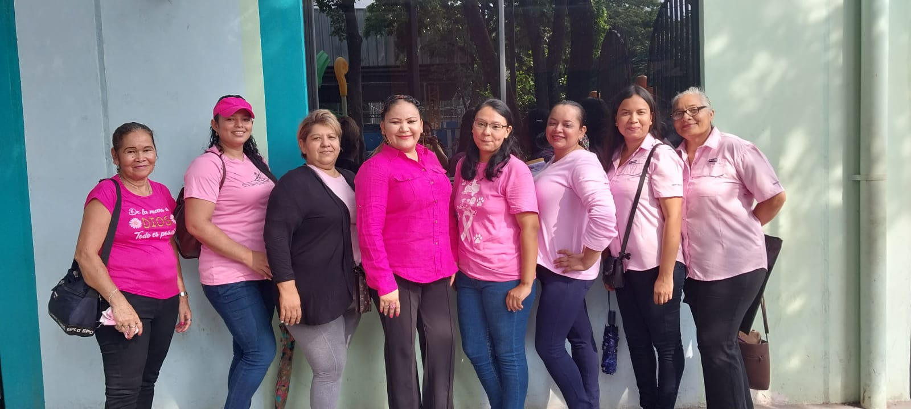

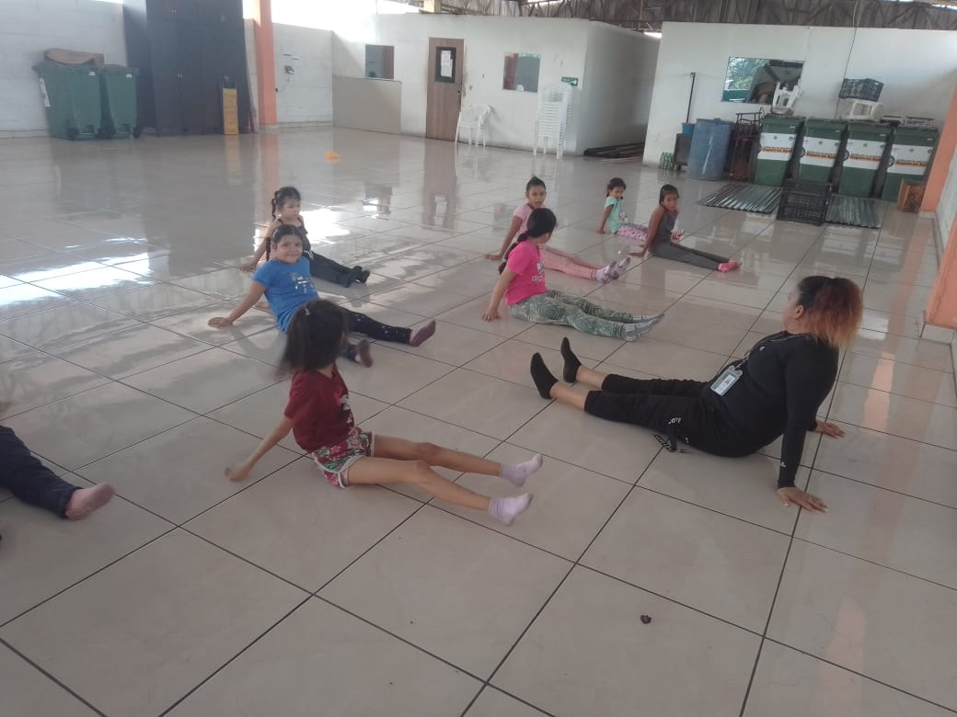
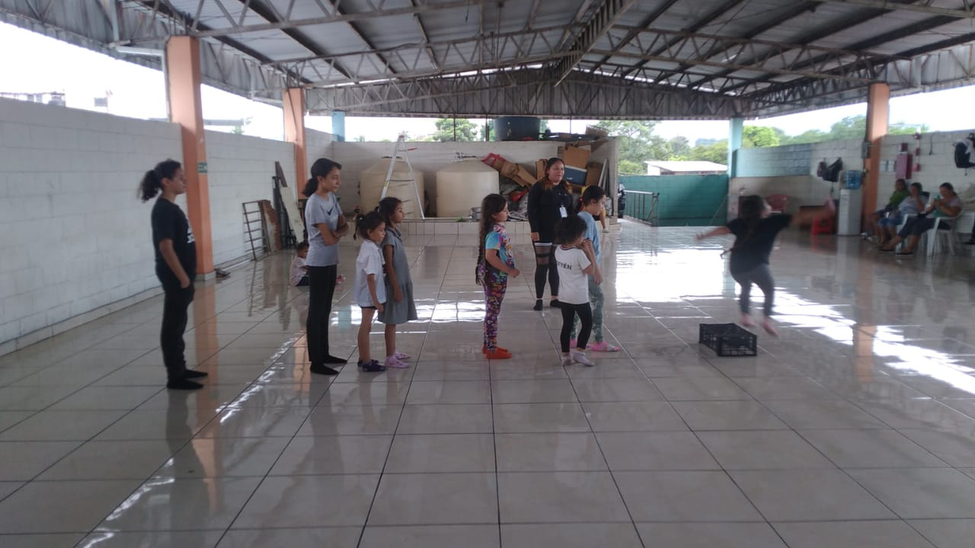
5-CLASES DEL BALLET MUNICIPAL DE LA U.M.M PARA NIÑAS EN ADMINISTRACIÓN DE MERCADO
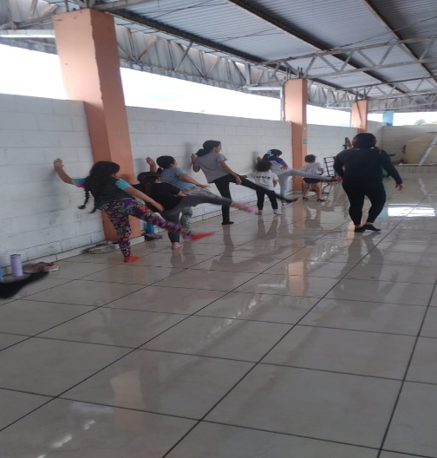
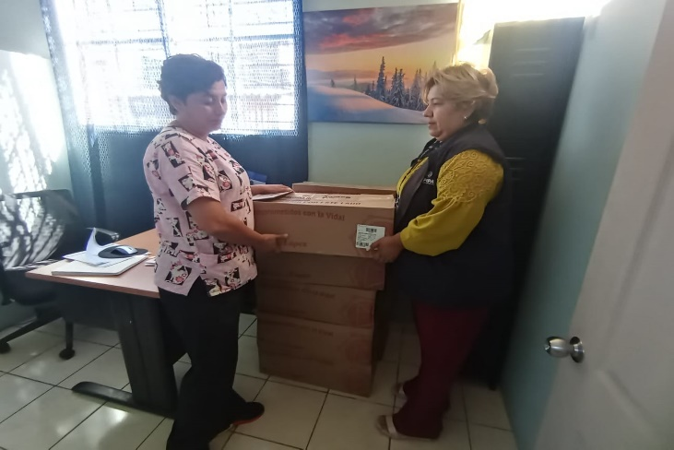
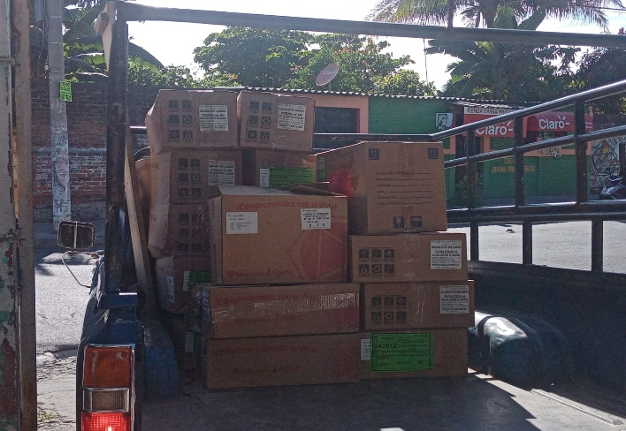
6--ENTREGA DE MEDICAMENTOS DONADOS A LA CLINICA MUNICIPAL GESTIONADOS POR LA UNIDAD DE LA MUJER
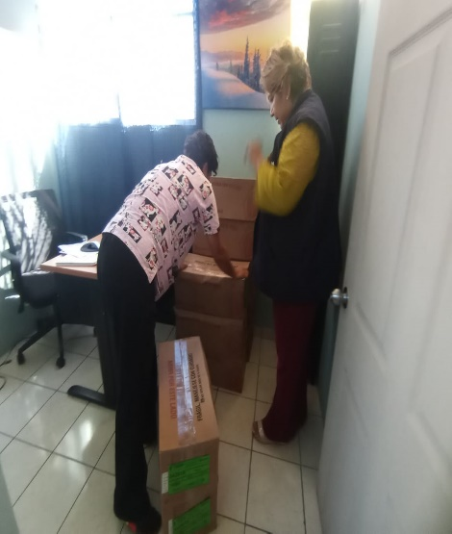

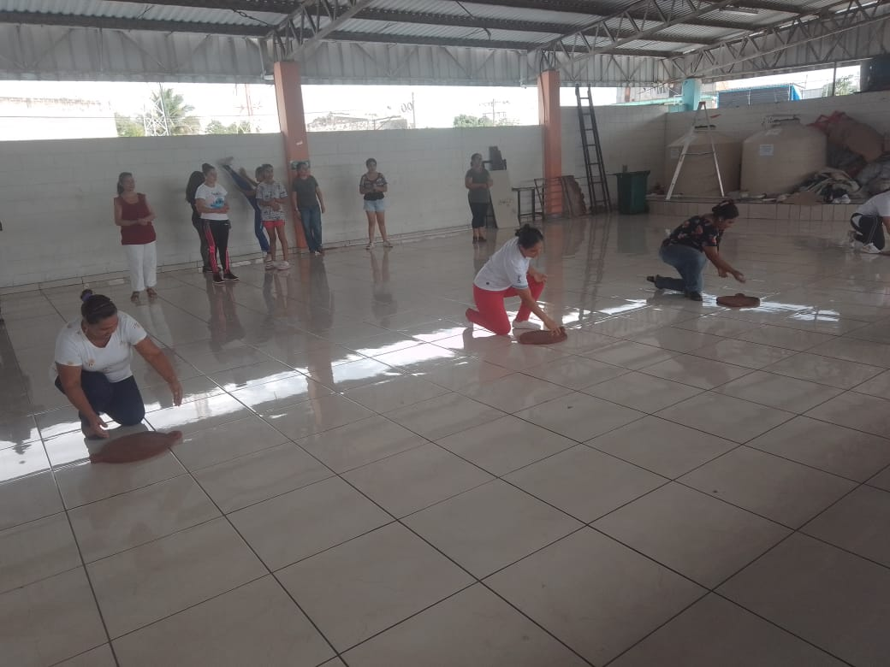
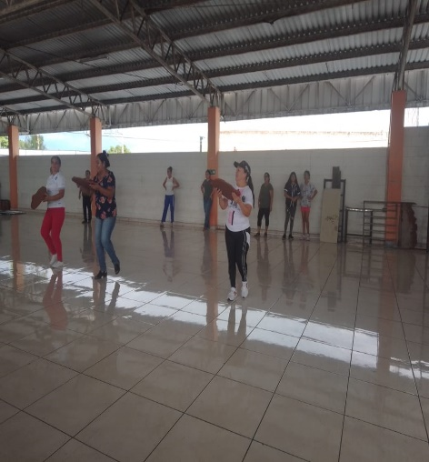
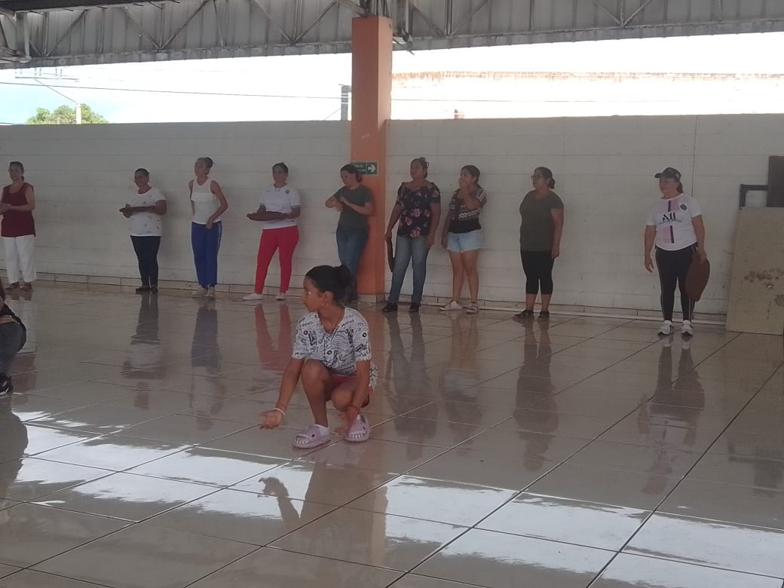
7-ENSAYO DEL GRUPO DE DANZA MUNICIPAL DE LA U.M.M EN ADMINISTRACIÓN DE MERCADO

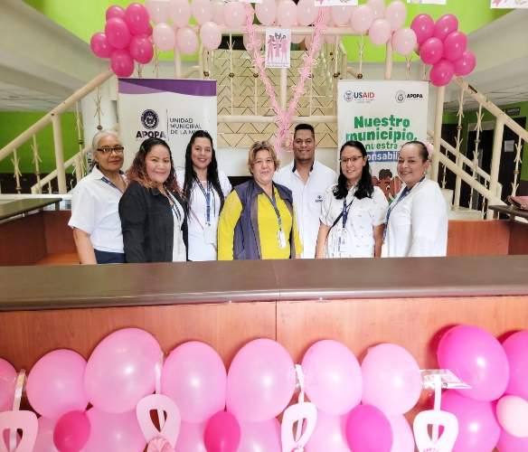
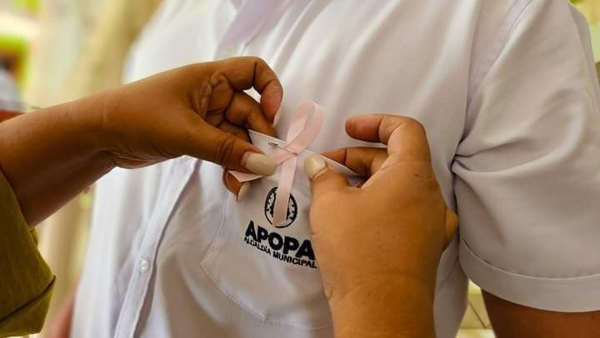
8-DECORACIÓN Y CONSIENTIZACIÓN SOBRE EL TEMA DE LA LUCHA CONTRA EL CANCER EN ALCALDIA MUNICIPAL
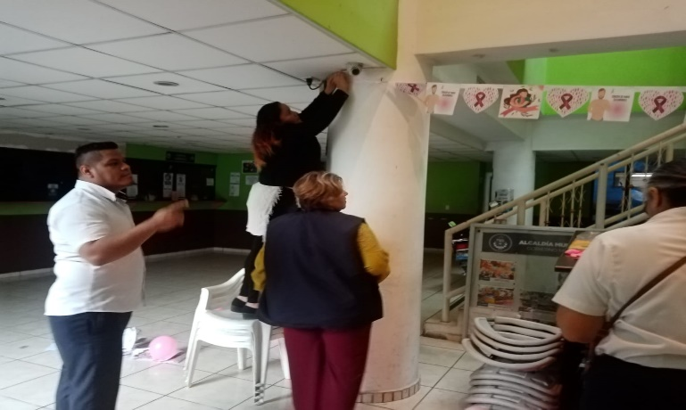
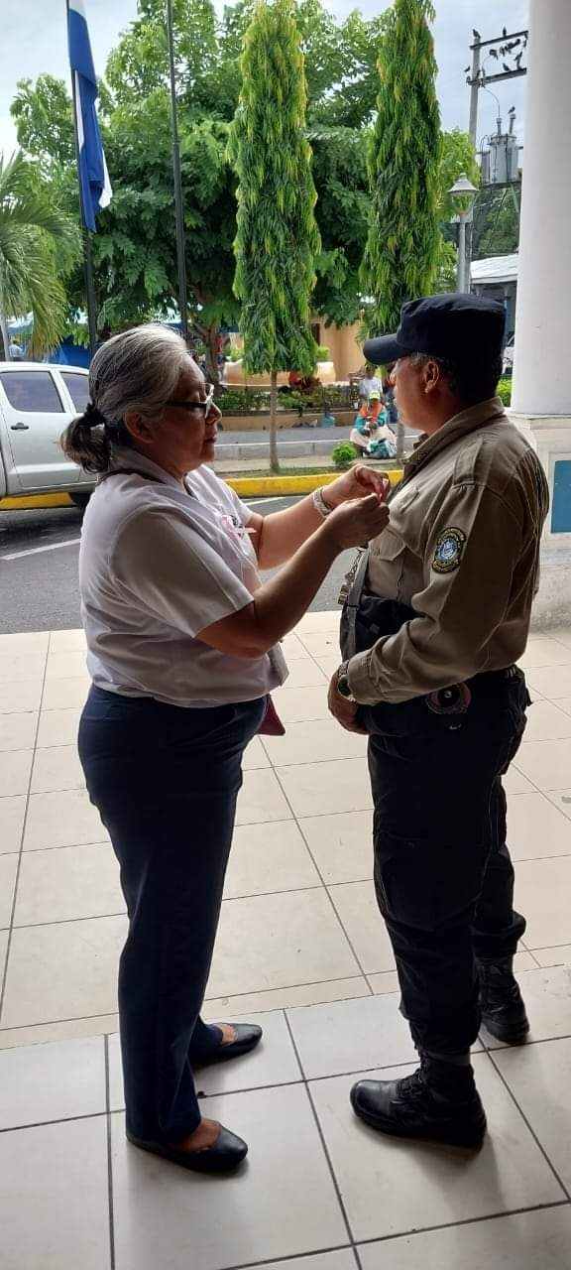

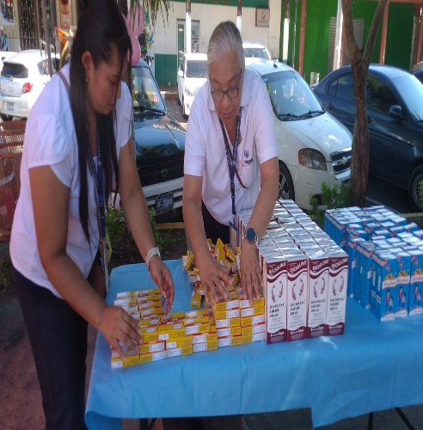
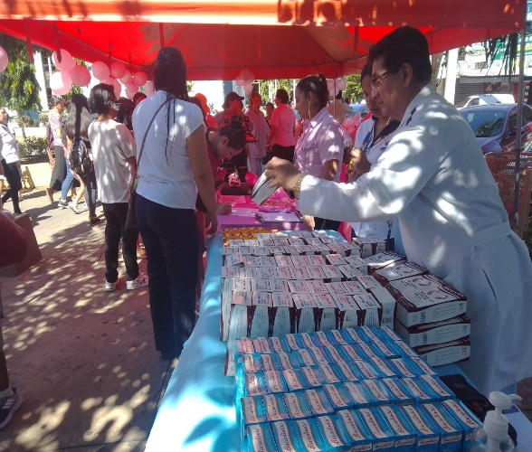
9-APOYO A LA CLINICA MUNICIPAL, CON EL EVENTO CONMEMORATIVO DE L DIA DE LA LUCHA CONTRA EL CANCER DE MAMAS.
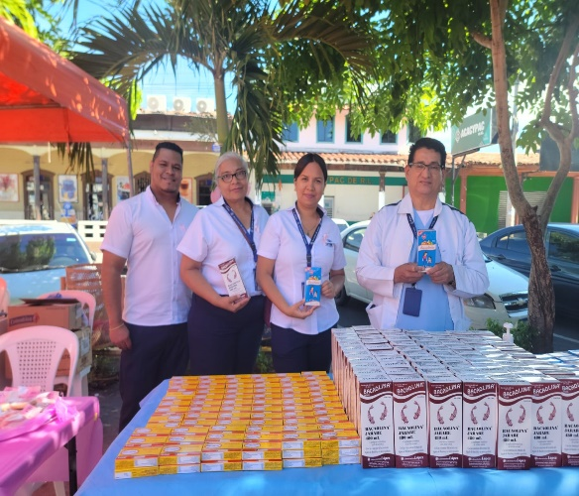
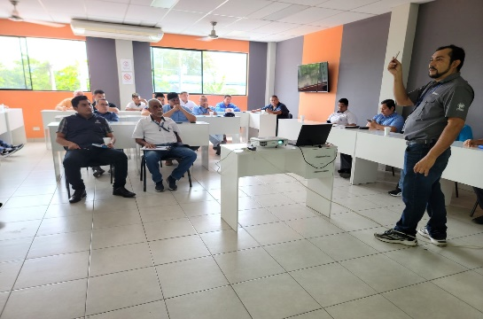
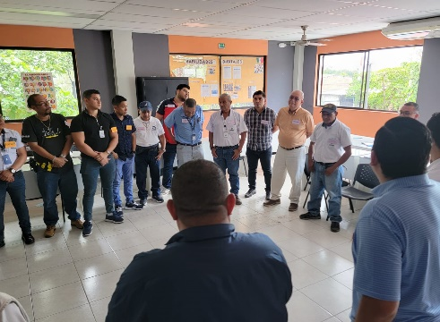
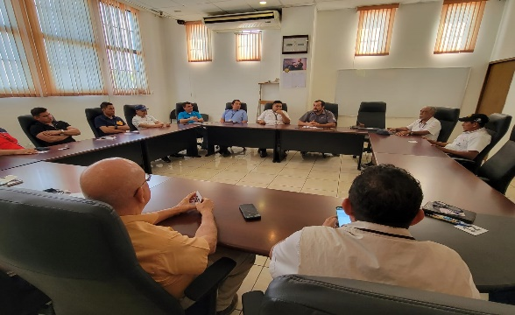
- TALLER DE MASCULINADADES IMPARTIDA POR Instituto Salvadoreño para el Desarrollo de la Mujer (ISDEMU).

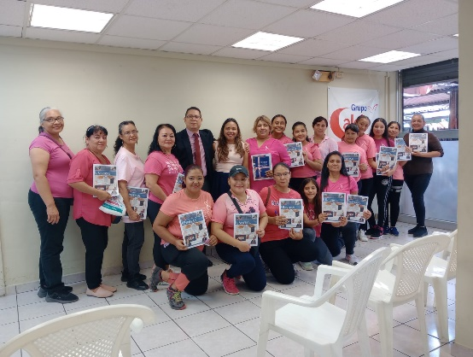
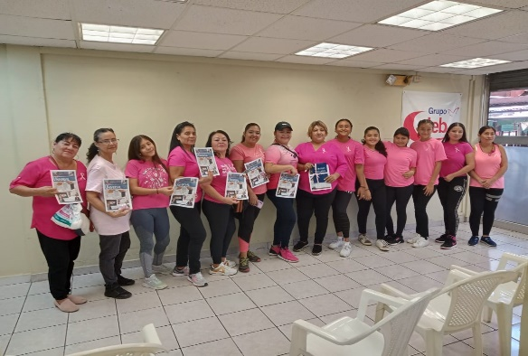
- PARTICIPACIÓN DE LA DANZA FOLKLORIKA EN LA IGLESIA UNIVERSAL CON CHARLA DE COSIENTIZACIÓN SOBRE EL CANCER DE MAMA
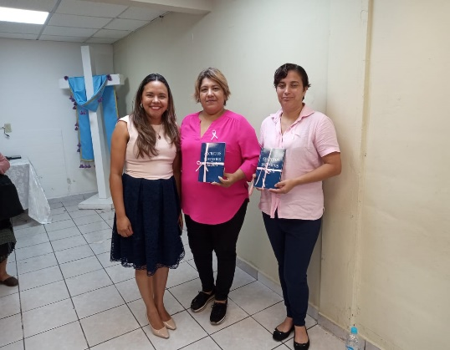
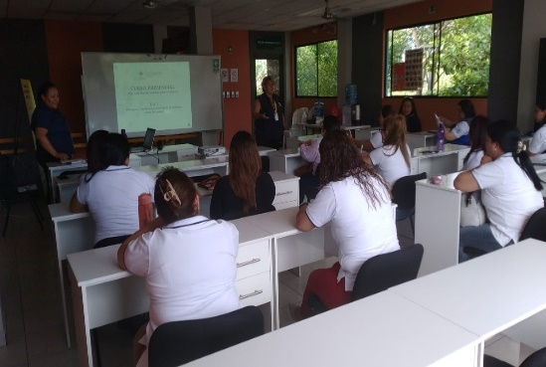
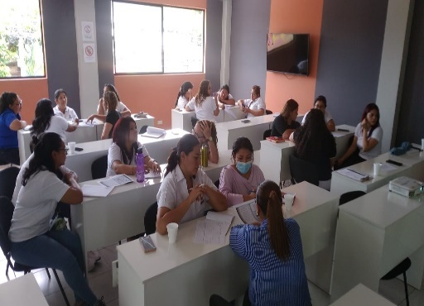
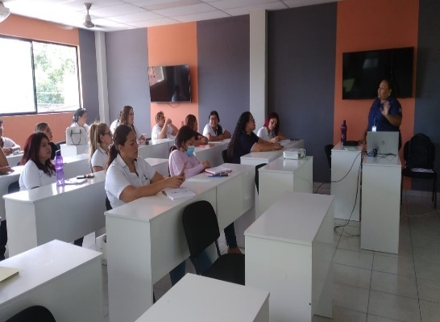
- El taller de empoderamiento en leyes con el tema ABC Vida Libre de Violencia para Mujeres que es impartida por el Instituto Salvadoreño para el Desarrollo de la Mujer (ISDEMU).

1-MES DE NOVIEMBRE:
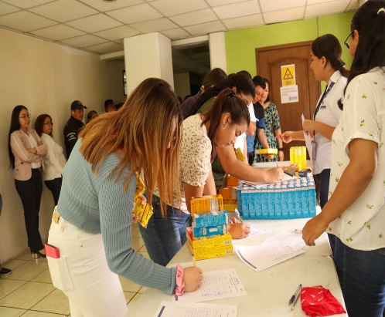
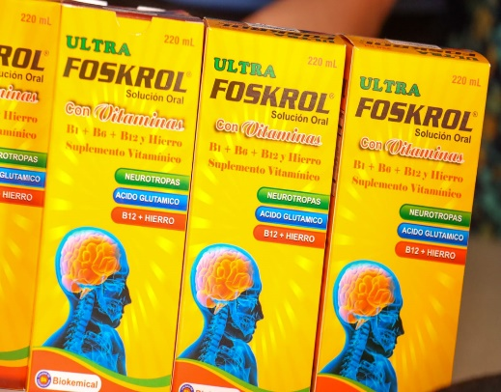
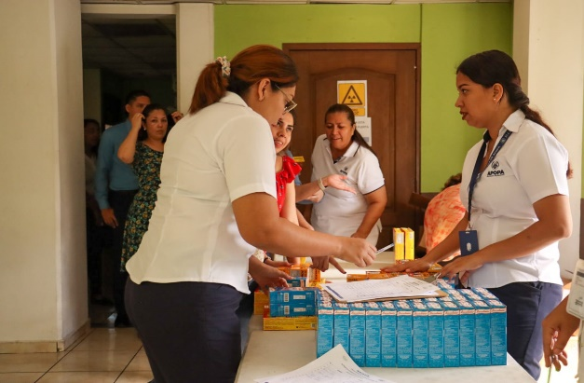
- Entrega de vitaminas con gestión de la U.M.M y laboratorio López para empleados de la alcaldía municipal de apopa

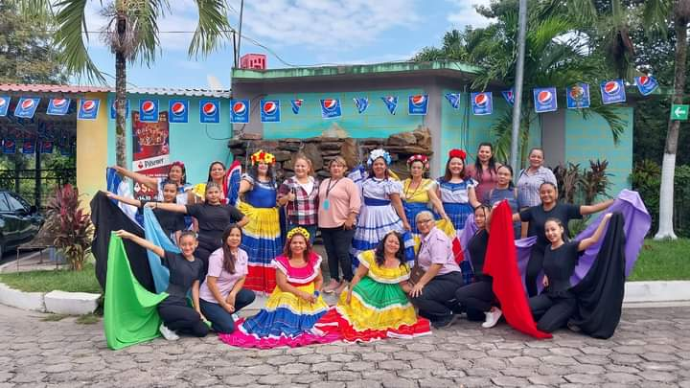
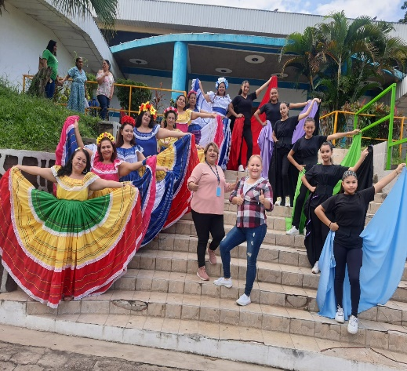
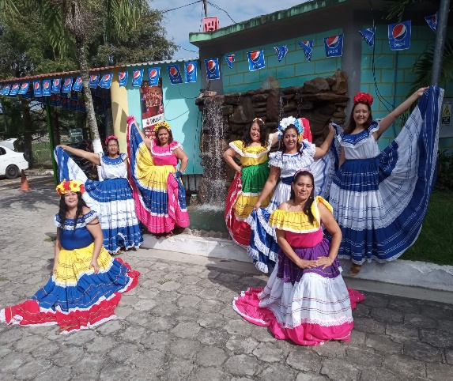
- Participación de danza folclórica en evento por el día de la no violencia contra la mujer con unidad de la mujer de nejapa
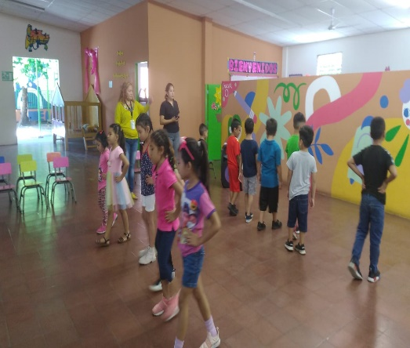
- Ensayo de niño y niñas del C.D.I para baile de graduación de preparatoria
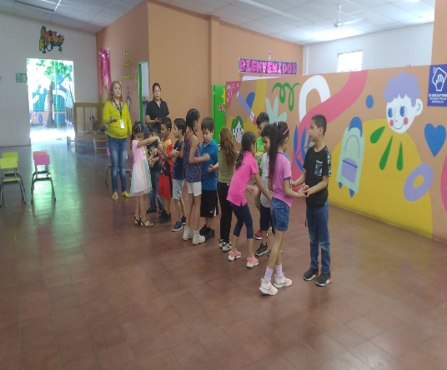
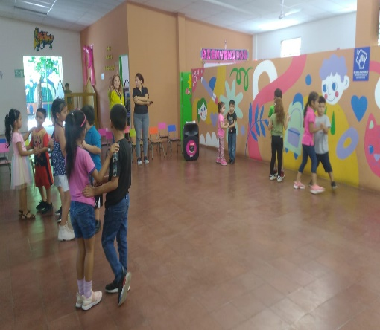
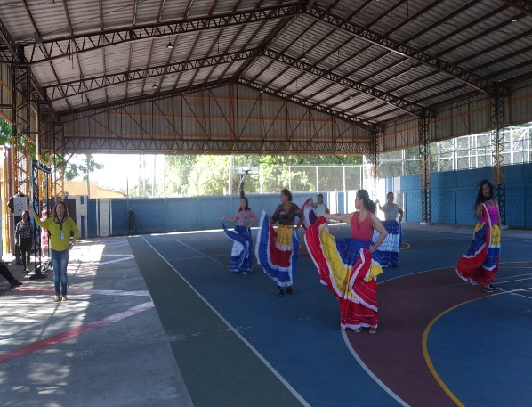
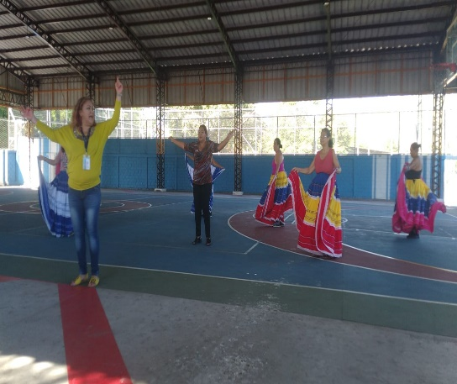
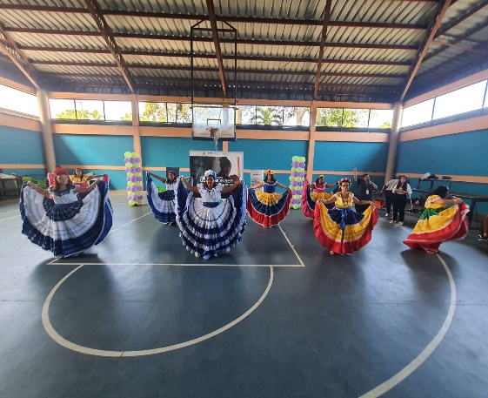
- Ensayo de danza folclórica municipal de la U.M.M en IMDA

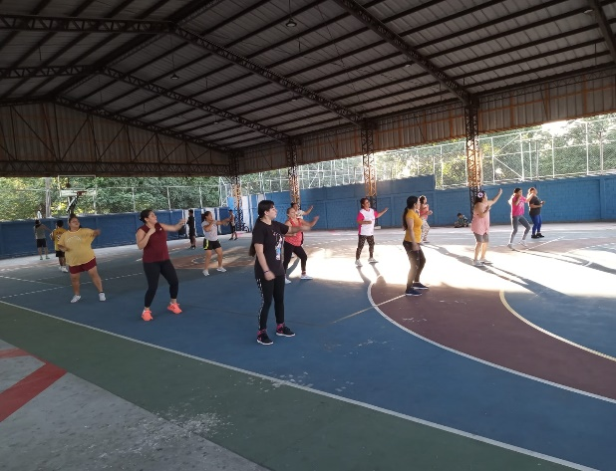
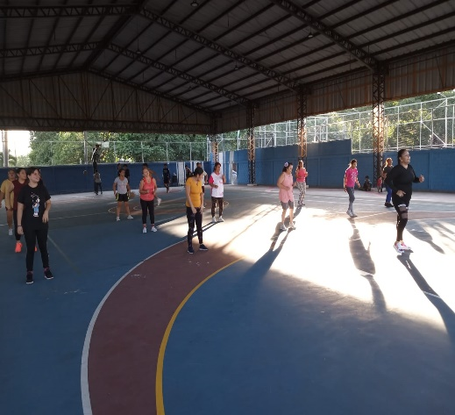
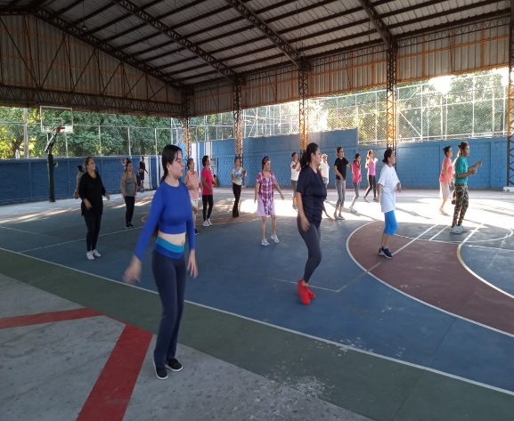
- Clases de aeróbicos Instituto municipal de los deportes apopa (IMDA)

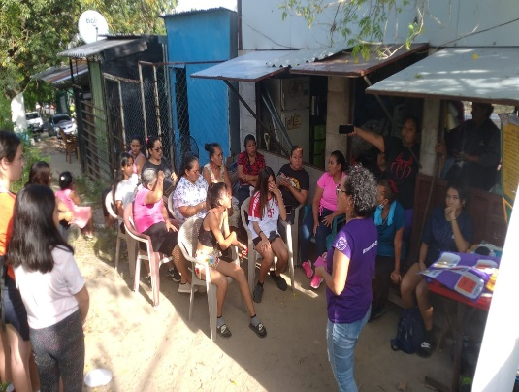
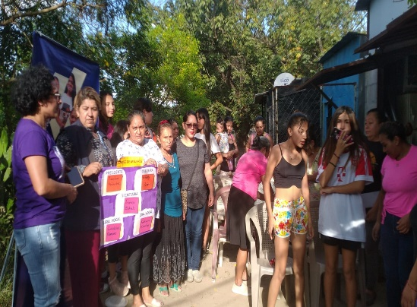
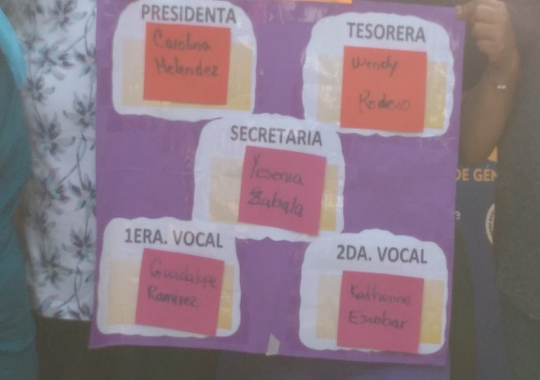
- Reunión con comité de Popotlan con la colectiva de mujeres

- Dia de la mujer en el marco de las fiestas patronales 2023 del municipio de apopa
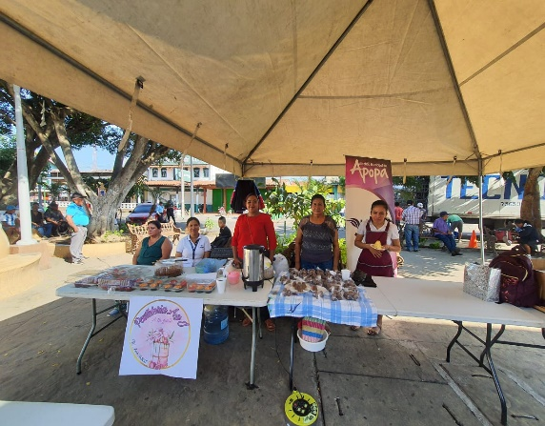
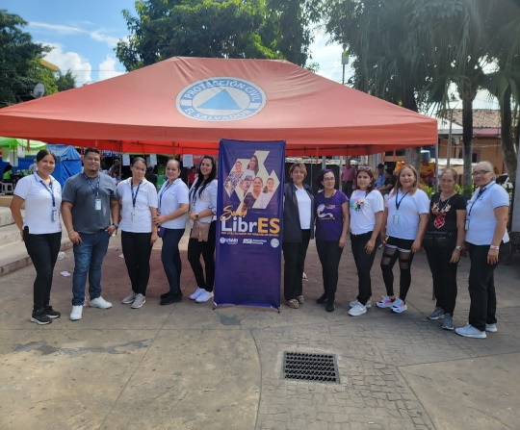
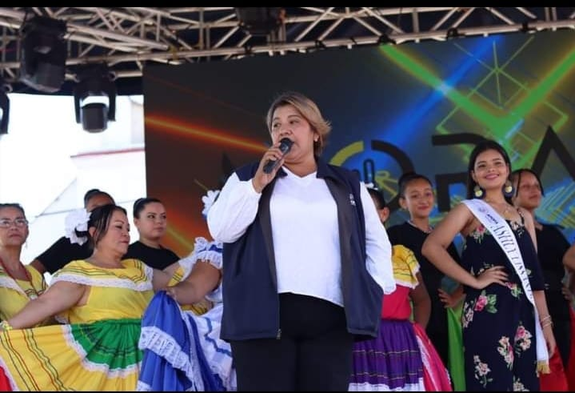
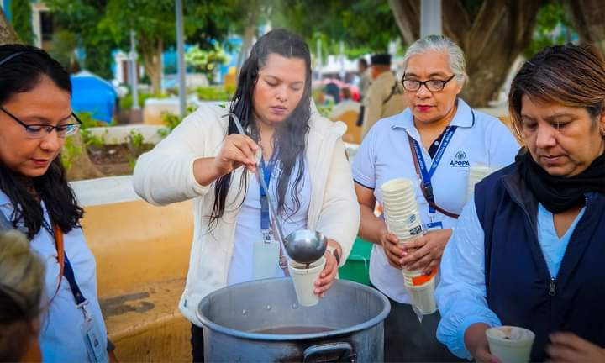
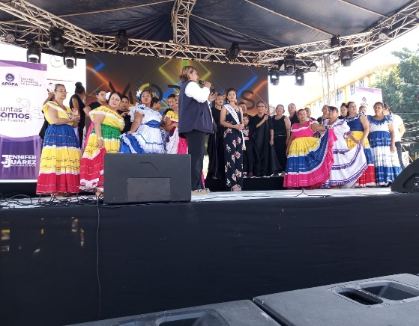
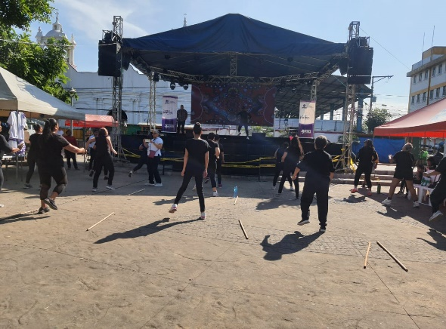

1-MES DE DICIEMBRE:
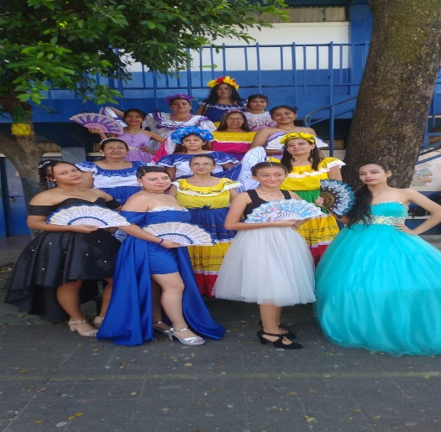
- Participación de la danza folclórica municipal en la graduación de la Vicente acosta
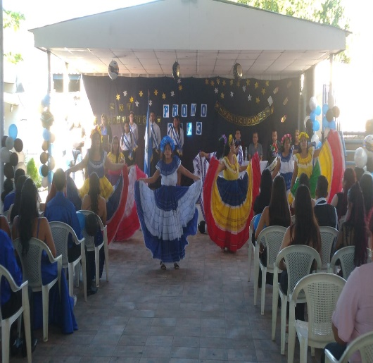
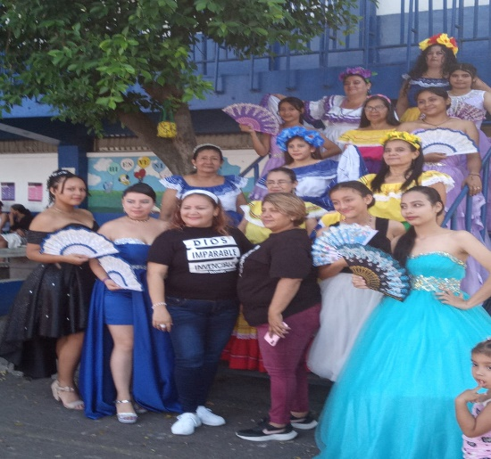
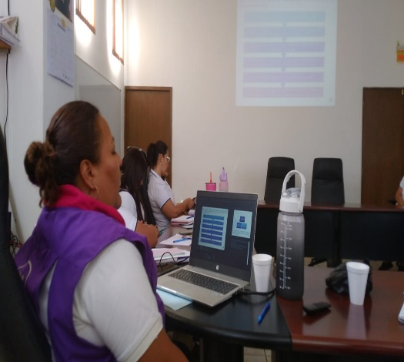
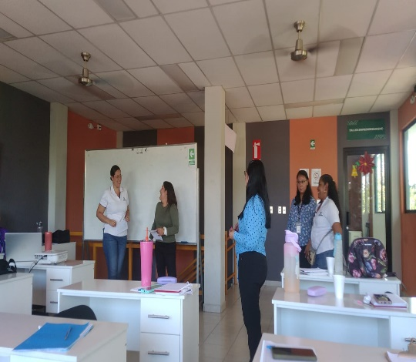
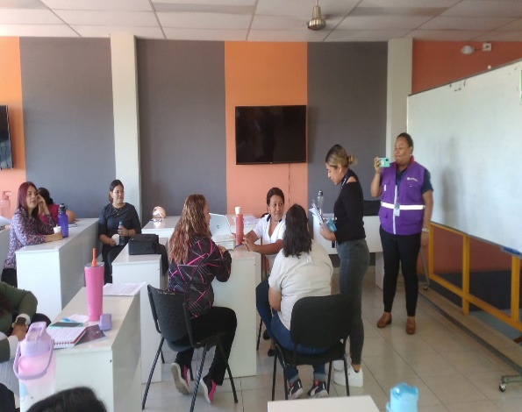
- El taller de empoderamiento en leyes con el tema ABC Vida Libre de Violencia para Mujeres que es impartida por el Instituto Salvadoreño para el Desarrollo de la Mujer (ISDEMU).
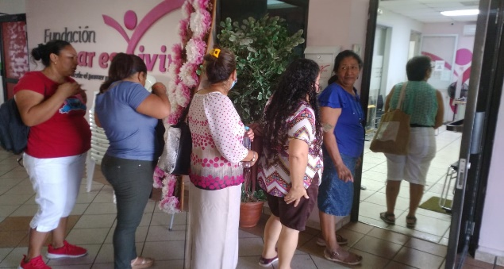
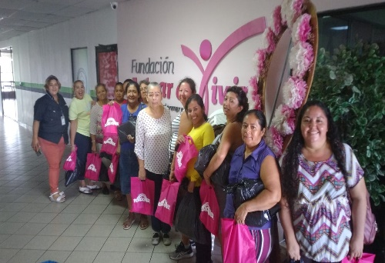
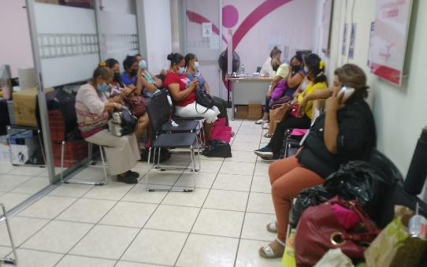
- EXAMENES DE MAMOGRAFIAS Y CITOLOGIAS EN LA FUNDACIÓN “ACTUAR ES VIVIR EN SANTA TECLA EN EL MES DE LA LUCHA CONTRA EL CANCE
- Reunión con comité de mujeres de la comunidad jardines de madre tierra con la colectiva de mujeres
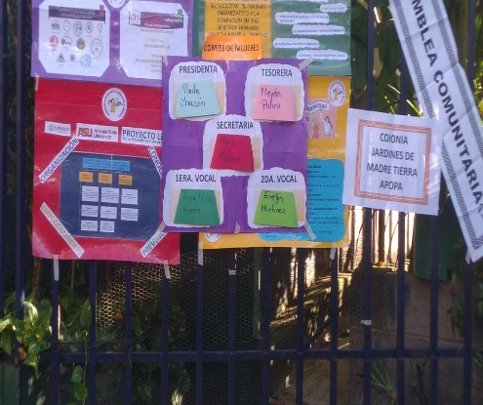
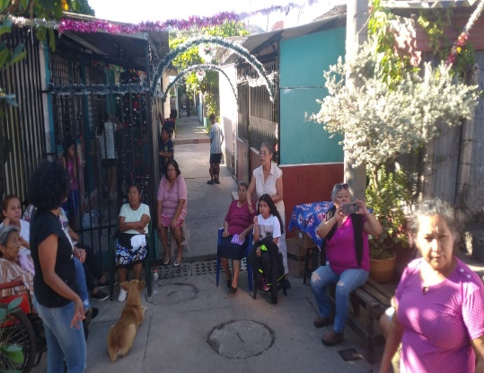
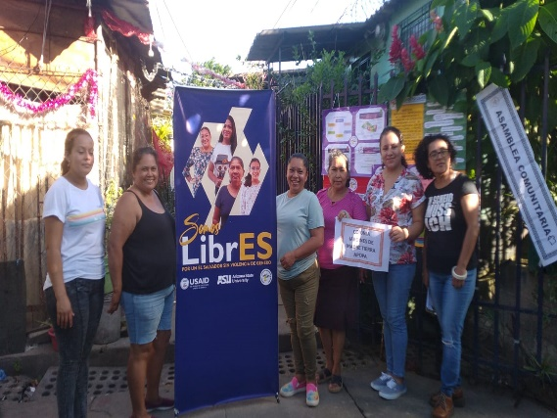

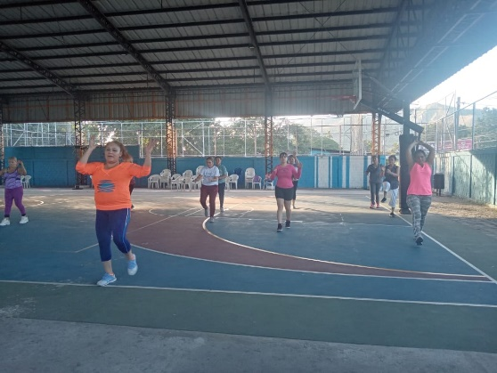
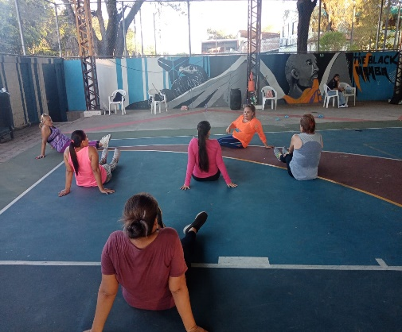
- Clases de aeróbicos en el Instituto Municipal de los Deportes Apopa (IMDA)
